おじいちゃん 危機一髪！ ≪ 初級 ≫
【 指 示 書 】
孫のタイセイくんが大切にしているガレージ・トミカには全部で１２台のはたらくクルマが並んでいます。そのガレージ・トミカを、あわてんぼうのおじいちゃんがつまずいて倒してしまいました。さぁ，たいへん。タイセイくんはあと３０分で幼稚園から帰ってきます。はたらくクルマは、次の１２台！
カーキャリア、ショベルカー、タクシー、タンクローリー、
ダンプカー、パトロールカー、フォークリフト、
はしご消防車、ミキサー車、郵便車、救急車、ごみ収集車
時間内にガレージ・トミカを元に戻せるでしょうか。手がかりは１８枚のカードです。力を合わせて，はたらくくるまを元の場所に戻しましょう。

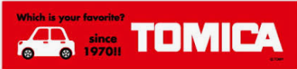

？ | ？ | ？ | ？
？ | ？ | ？ | ？
？ | ？ | ？ | ？
西 東

【 話し合いの約束 】
１ １８枚のカードをグループのメンバーに平等に配ってください。
２ 人のカードを見たり，自分のカードを人に見せたりしてはいけません。
３ 全員が聞こえるように大きな声で，自分のカードに書かれている情報をみんなに伝えてください。
４ さあ，みんなで力を合わせて，ガレージ・トミカを元に戻しましょう。

【 時 間 配 分 】 ３０分
１ 準備・説明 ５分 ２ 実施 １５分
３ 結果発表 ２分 ４ ふりかえり ５分
５ まとめ ３分
【 解答用紙 】 おじいちゃん 危機一髪！

挑戦状： キミははたらくクルマの名前がいくつ分かるかな
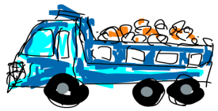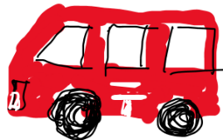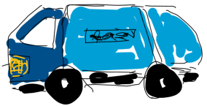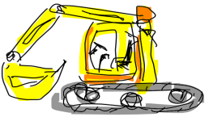
（ ダンプカー ） （ ゆうびんしゃ ） （ ごみ収集車 ） （ ショベルカー ）
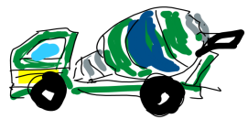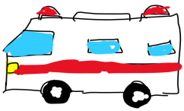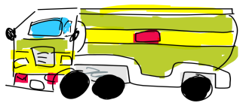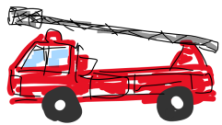
（ ミキサー車 ） （ 救急車 ） （ タンクローリー ） （ はしご消防車 ）
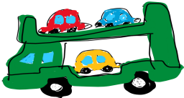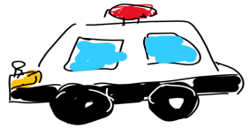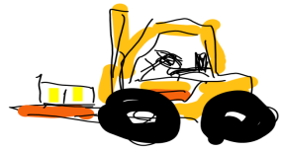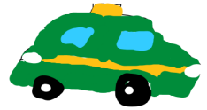
（ カーキャリア ） （ パトロールカー ）（ フォークリフト ） （ タクシー ）

挑戦状： どの部屋にどのはたらくクルマが入っていたのかな？

西 東
お客さんを乗せるくるまとショベルカーが一番はなれている。 | ミキサー車は，一番東の列に入っている。
荷物を上げ下げする車とタクシーとゴミ収集車がななめに並んでいる。 | ケガ人や病人を運ぶくるまと車を運ぶくるまは一番はなれている。
みどり色のくるまがたて一列に並んでいる。 | フォークリフトとパトカー，郵便車が同じ列に入っている。
パトカーとタクシーのななめ上にゴミ収集車が入っている。 | ダンプカーのななめ上にフォークリフトが入っている。
倉庫の中ではたらくくるまが，ショベルカーとタンクローリーにはさまれている。 | きいろいくるまが３台よこに並んでいる。
救急車は一番西の列に入っている。 | 事故や事件，火事のときにすぐ出動するくるまが１階に並んで入っている。
ミキサー車のななめ下にはしご消防車が入っている。 | 土を運ぶくるまと土をつみこむくるまがたてにならんでいる。
２台ある赤いくるまがななめにならんでいる。 | ゴミ収集車とミキサー車，ダンプカー，郵便車が同じ階に入っている。
ショベルカーとカーキャリアが同じ階に入っている。 | 郵便車とミキサー車のななめ上にタンクローリーが入っている。
【 正 解 】 おじいちゃん 危機一髪！
逆挑戦状： はたらくクルマの名前なんてカンタン，カンタン！
（ ダンプカー ） （ ゆうびんしゃ ） （ ごみ収集車 ） （ ショベルカー ）
（ ミキサー車 ） （ 救急車 ） （ タンクローリー ） （ はしご消防車 ）
（ カーキャリア ） （ パトロールカー ）（ フォークリフト ） （ タクシー ）

逆挑戦状： ガレージ・トミカを完全に元どおりにしたゼ！

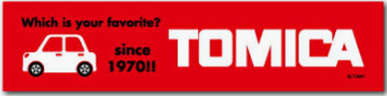

西 東

【グループ活動用カード】

各グループにカードを１組ずつ配り、ガレージ・トミカの部屋にカードを置いたり、移動させながら考えさせても、楽しいでしょう。

（ ダンプカー ） （ ゆうびんしゃ ） （ ごみ収集車 ） （ ショベルカー ）
（ ミキサー車 ） （ 救急車 ） （ タンクローリー ） （ はしご消防車 ）
（ カーキャリア ） （ パトロールカー ）（ フォークリフト ） （ タクシー ）

